TP – Utilisation de VIM

Tutoriel pratique et prise en main de l’éditeur
Sacha Odin – SIO11

- Objectif du tutoriel

Ce tutoriel présente progressivement les fonctions de base de VIM : déplacement dans le fichier, suppression, insertion, modification, annulation, copier-coller, options, aide et automatisation. Les captures du compte rendu sont conservées en annexe.

Exercice 1 – Se déplacer

L’objectif est de prendre en main le déplacement du curseur dans un fichier sans utiliser les commandes classiques d’un éditeur graphique.

Exercice 2 – Supprimer un élément

Cette étape porte sur la suppression d’un caractère ou d’un élément placé sous le curseur.

Exercice 3 – Insérer du texte

L’exercice permet de passer du mode normal au mode d’insertion afin d’ajouter du contenu dans le fichier.

Exercice 4 – Leçon 1.5

Cette partie poursuit la prise en main des commandes élémentaires de déplacement et d’édition.

Leçon 2.1 – Supprimer des mots

Le compte rendu illustre la suppression de mots, notamment dans l’exemple « rien et papier ».

Leçon 2.2 – Effacer une ligne

Cette fonction permet de supprimer une ligne entière de manière rapide.

Leçon 2.3 – Déplacement

L’objectif est de gagner en rapidité dans les déplacements au sein du texte.

Leçon 2.4 – Quantificateur avec un mouvement

Le tutoriel introduit l’utilisation d’un quantificateur afin de répéter un mouvement ou une action plusieurs fois.

Leçon 2.5 – Quantificateur pour effacer

Le quantificateur permet d’étendre une opération de suppression sur plusieurs éléments.

Leçon 2.6 – Opérer sur des lignes

Cette partie travaille les commandes appliquées directement à des lignes entières.

Leçon 2.7 – Annulation

L’annulation permet de revenir en arrière après une modification et de restaurer l’état précédent.

Leçon 3.1 – Collage

Le tutoriel aborde le collage de texte précédemment supprimé ou copié.

Leçon 3.2 – Commande de remplacement

Cette fonction sert à remplacer un caractère ou un contenu à l’emplacement du curseur.

Leçon 3.3 – Opérateur de changement

L’opérateur de changement combine une action d’édition avec un mouvement.

Leçon 4.1 – Position du curseur et état du fichier

Cette partie permet d’identifier la position du curseur et l’état courant du fichier.

Leçon 6.1 – Commande d’ouverture

Le tutoriel aborde l’ouverture d’un fichier dans VIM.

Leçon 6.2 – Commande d’ajout

Cette leçon présente l’ajout de contenu à partir de la position courante.

Leçon 6.4 – Copier et coller

La copie et le collage permettent de réutiliser rapidement un bloc de texte.

Leçon 6.5 – Réglage des options

Les options permettent d’adapter le comportement et l’affichage de VIM.

Leçon 7.1 – Obtenir de l’aide

VIM dispose d’un système d’aide intégré permettant de retrouver la documentation d’une commande.

Leçon 7.2 – Créer un script de démarrage

Le tutoriel aborde la personnalisation du comportement de VIM au démarrage.

Leçon 7.3 – Complètement

La dernière partie porte sur les mécanismes de complétion proposés par l’éditeur.

- Bilan

La progression du tutoriel montre que VIM repose sur plusieurs modes et sur la combinaison de mouvements et d’opérateurs. La maîtrise de ces mécanismes permet de modifier rapidement des fichiers de configuration, ce qui est particulièrement utile dans l’administration de systèmes Linux.

Annexe – captures conservées du document d’origine

Les captures d’écran présentes dans le compte rendu fourni ont été conservées afin de garder les preuves de manipulation et les résultats observés.

Capture 1
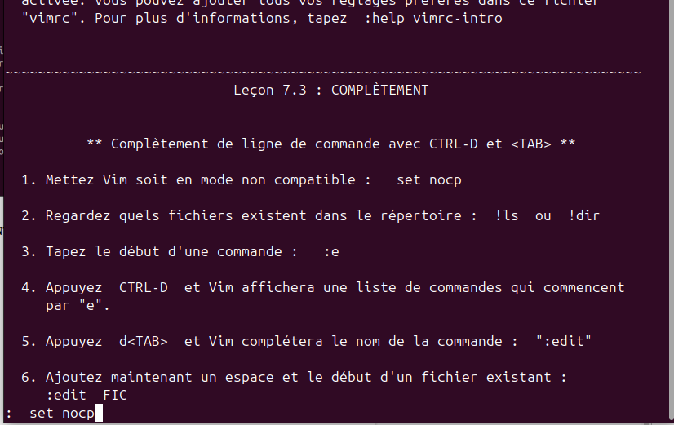Capture 2
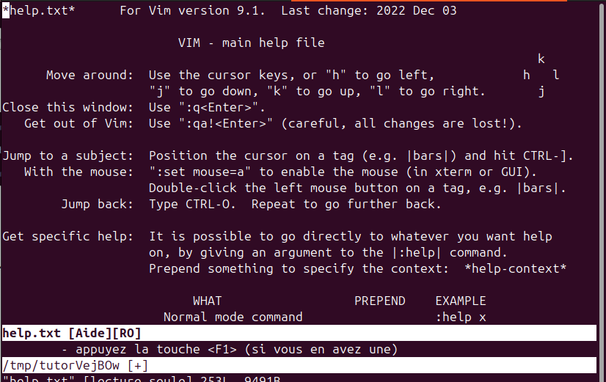Capture 3
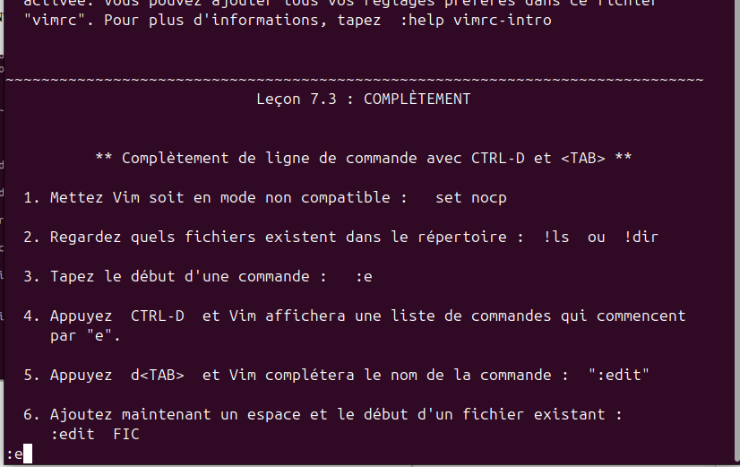Capture 4
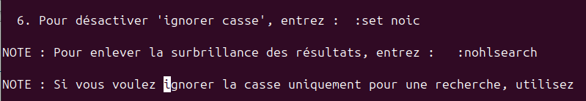Capture 5
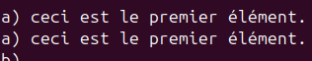Capture 6
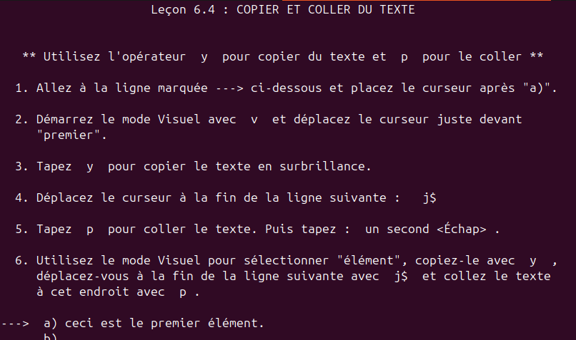Capture 7
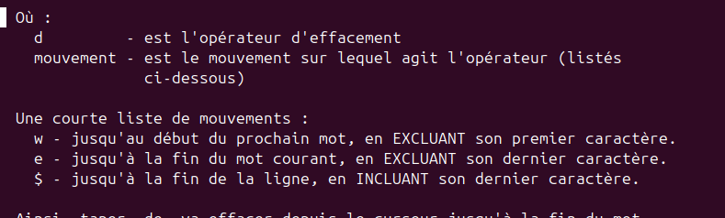Capture 8
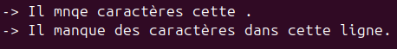Capture 9
Capture 10
Capture 11
Capture 12
Capture 13
Capture 14
Capture 15
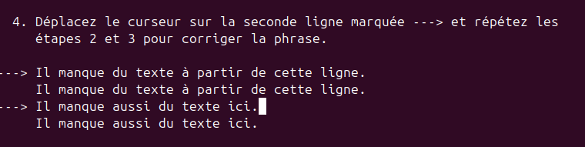Capture 16
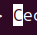Capture 17
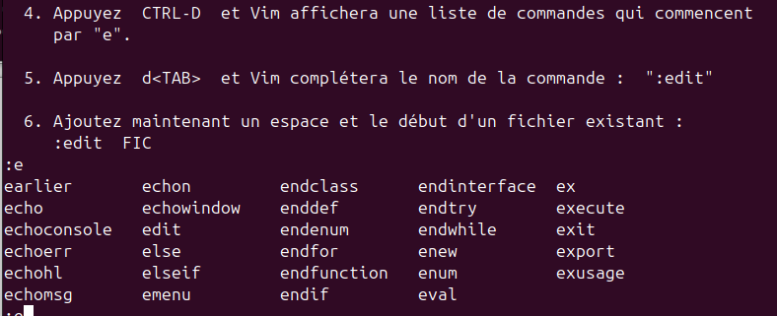Capture 18
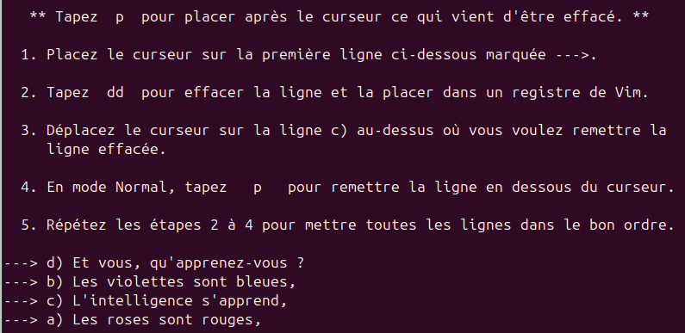Capture 19
Capture 20
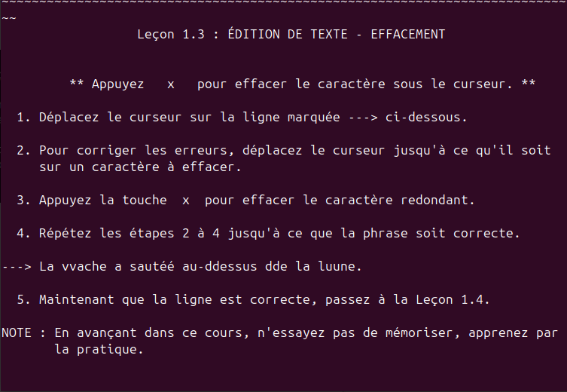Capture 21
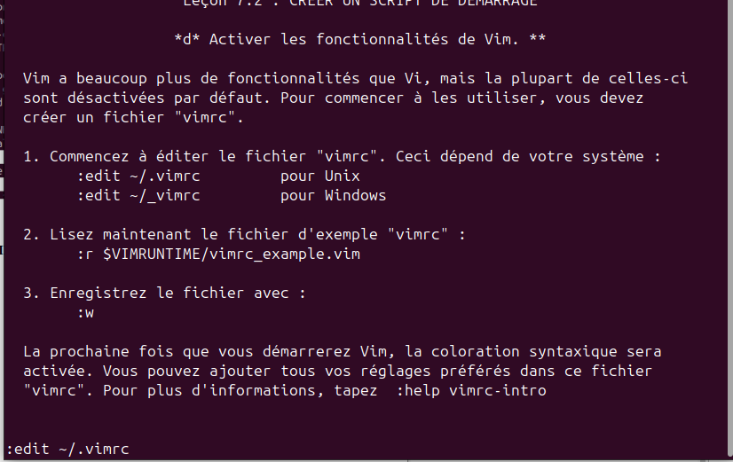Capture 22
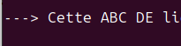Capture 23
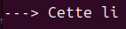Capture 24
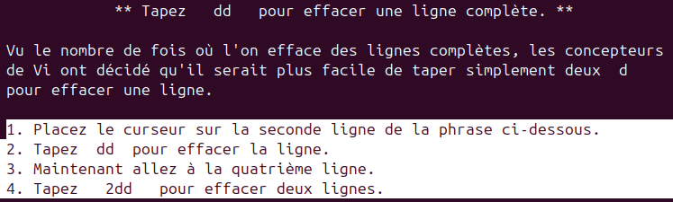Capture 25
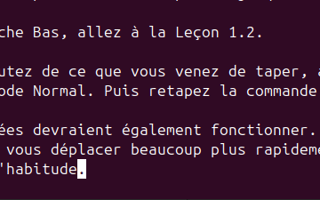Capture 26
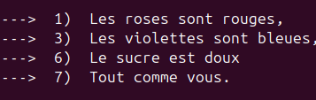Capture 27
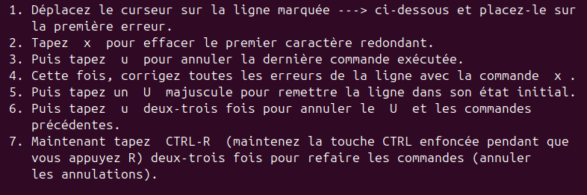Capture 28
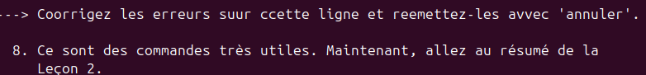Capture 29
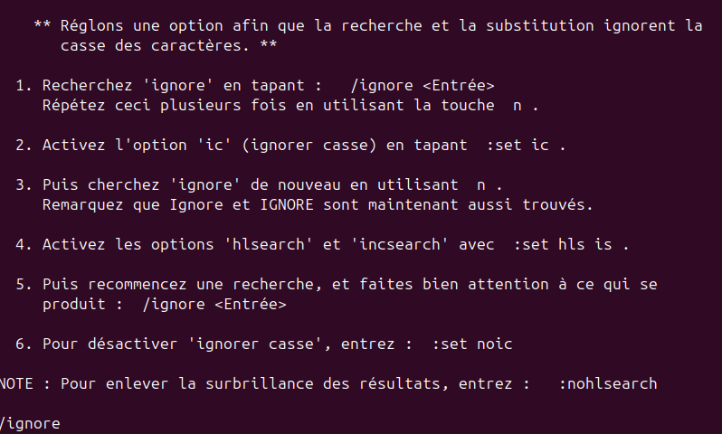Capture 30
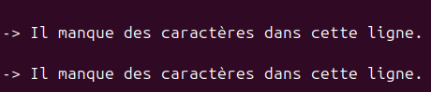Capture 31
Capture 32
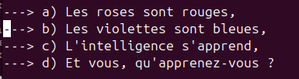Capture 33
Capture 34
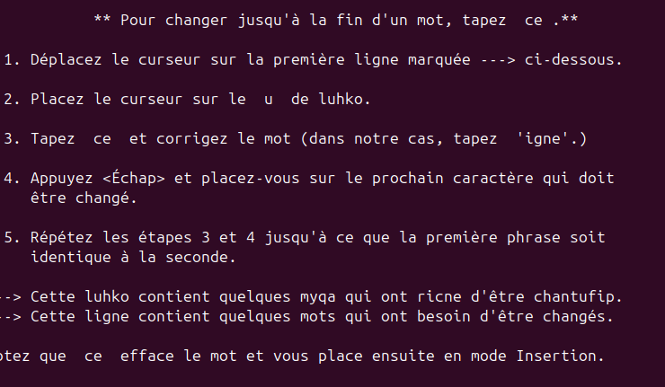Capture 35
Capture 36
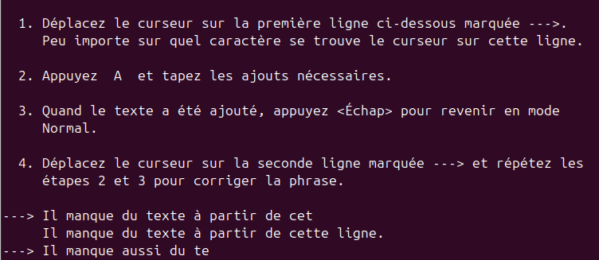Capture 37
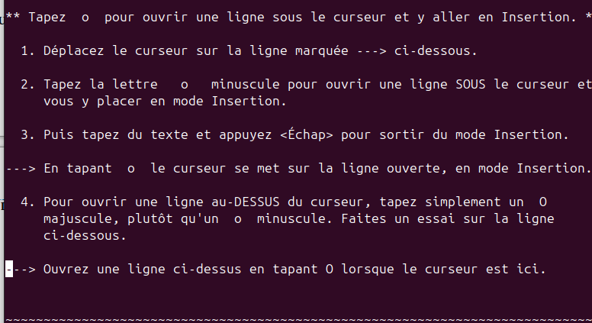Capture 38
